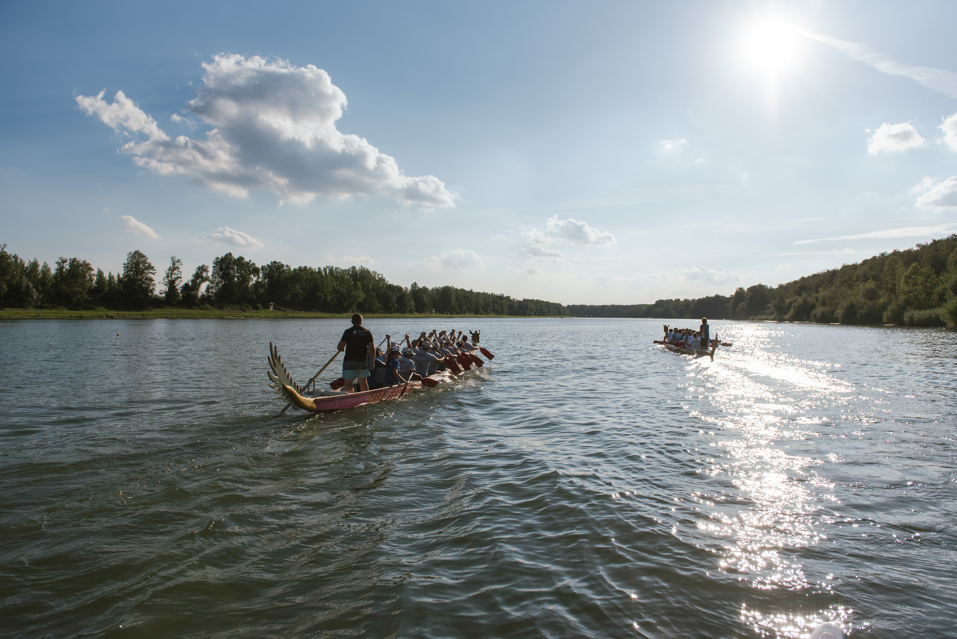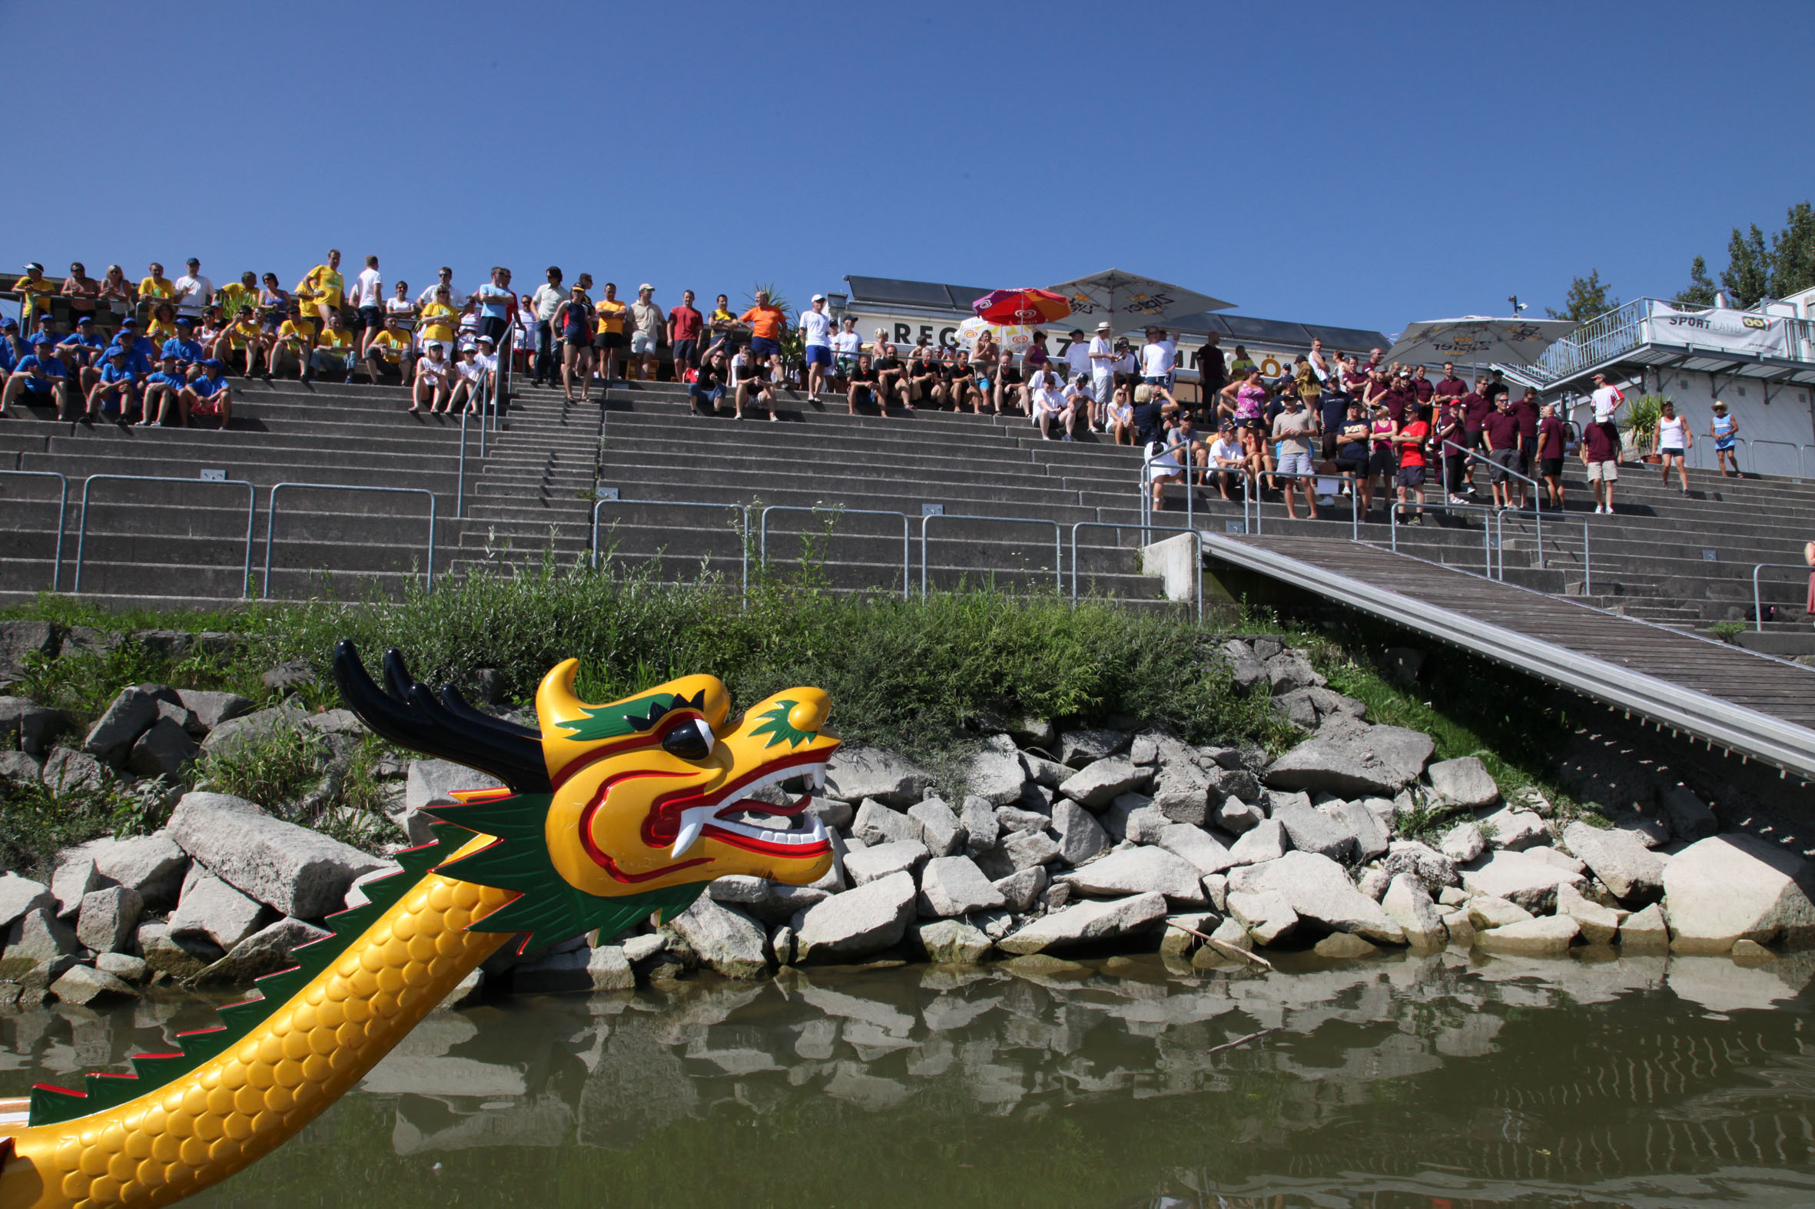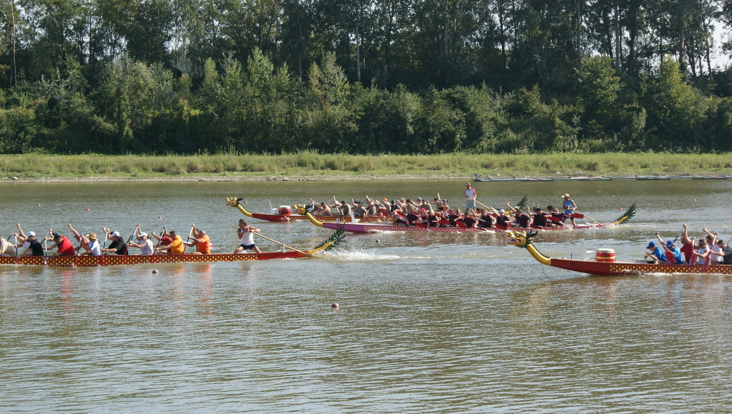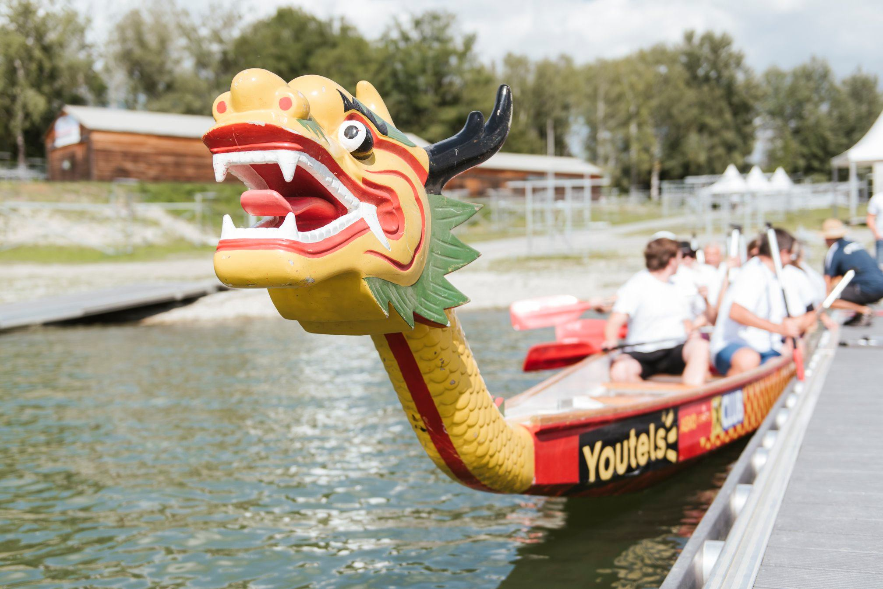

LIMAK CLUB Drachenbootrennen
12. September 2025 | Feldkirchner Badeseen

Anmeldeformular für Gruppen

Ich melde folgende Gruppe für das LIMAK Drachenbootrennen an: ________________________

 Aktive Ruderer (16-20 Personen pro Boot)

Name Firma

_______________________________________ _________________________________

_______________________________________ _________________________________

_______________________________________ _________________________________

_______________________________________ _________________________________

_______________________________________ _________________________________

_______________________________________ _________________________________

_______________________________________ _________________________________

_______________________________________ _________________________________

_______________________________________ _________________________________

_______________________________________ _________________________________

_______________________________________ _________________________________

_______________________________________ _________________________________

_______________________________________ _________________________________

_______________________________________ _________________________________

_______________________________________ _________________________________

_______________________________________ _________________________________

_______________________________________ _________________________________

_______________________________________ _________________________________

_______________________________________ _________________________________

_______________________________________ _________________________________

 Nur Socializing

Name Firma

_______________________________________ _________________________________

_______________________________________ _________________________________

_______________________________________ _________________________________

_______________________________________ _________________________________

_______________________________________ _________________________________

_______________________________________ _________________________________

_______________________________________ _________________________________

_______________________________________ _________________________________

_______________________________________ _________________________________

_______________________________________ _________________________________

Ansprechpartner*: ______________________________________________________________

______________________________________________________________

* Bitte Vor- und Nachname, Telefonnummer und E-Mailadresse angeben.

Wir behalten uns vor, dass durch den Ruderverein etwaige geringfügige Änderung bei der Bootszusammenstellung durchgeführt werden können.

____________________________________
Unterschrift

Bitte bis spätestens 22.08.2025 per E-Mail an club@limak.jku.at retournieren.

Bei Fragen wenden Sie sich bitte an info@limak.jku.at oder +43 732 669 944.

